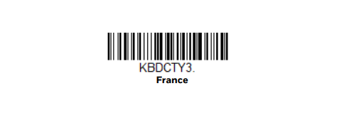**Reconnaitre le code en français**

**Retour à la ligne automatique**

